Nama : Tsaniya Faridah Maulida
NIM : 211331031
Kelas : 1A – TTE
Rangkaian Listrik

RANGKAIAN TAHANAN YANG DIHUBUNGKAN DENGAN
SERI DAN PARALEL

- MAKSUD DAN TUJUAN PERCOBAAN
- Menyelidi tegangan total V, tegangan jatuh pada tiap-tiap komponen V1, V2, dan V3 serta arus I yang mengalir dalam rangkaian seri
- Menyelidiki arus yang mengalir dalam cabang rangkaiandan tegangan V untuk bermacam macam tingkat hubungan.

- RANGKAIAN PERCOBAAN

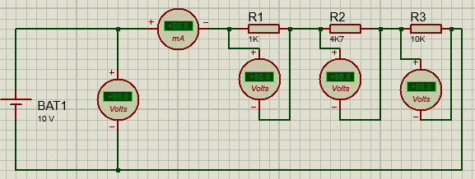
Rangkaian 1. Rangkaian Seri

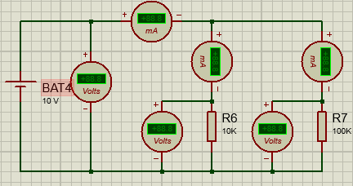
Rangkaian 2. Rangkaian Paralel
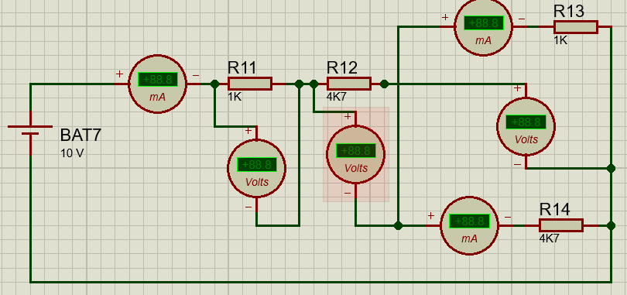
Rangkaian 3. Rangkaian Seri Paralel

- TABEL PERCOBAAN

Tabel Rangkaian Seri

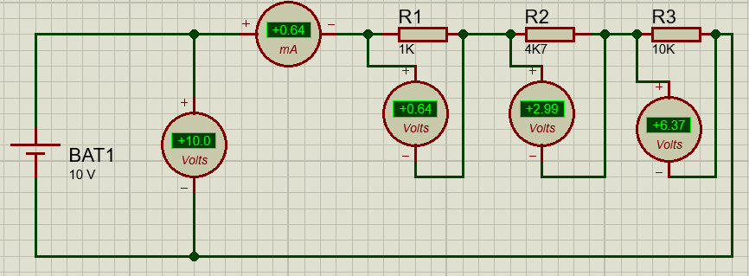

V in = 10 Volt
It = 0,64 mA
R1 = 1 KΩ | VRI = 0,64 Volt
R2 = 4K7 Ω | VR2 = 2,99 Volt
R3 = 10 KΩ | VR3 = 6,37 Volt

Tabel Rangkaian Paralel

Resistor | V (volt) | I (mA) | Foto Percobaan
R1 = 10 KΩ | 10 | 1 | 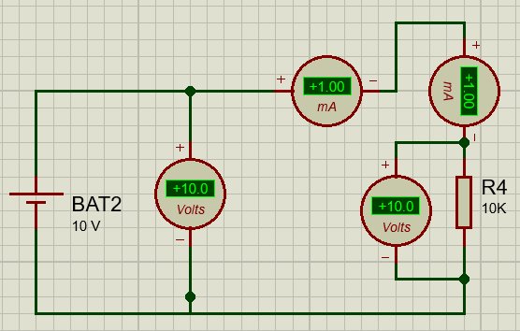
R2 = 100 KΩ | 10 | 0,1 | 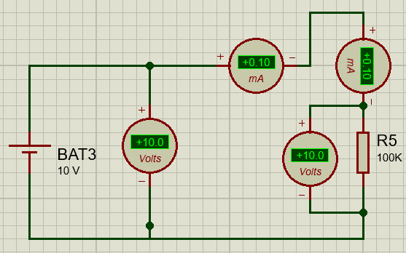
R1//R2  10 K  //  100K | 10  10 | 1  0,1 | 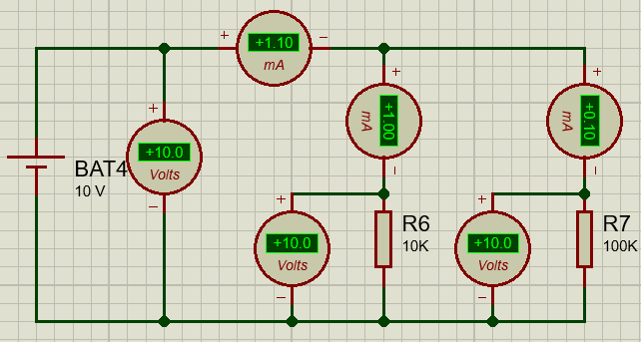
R3 = 4,7 KΩ | 10 | 2,13 | 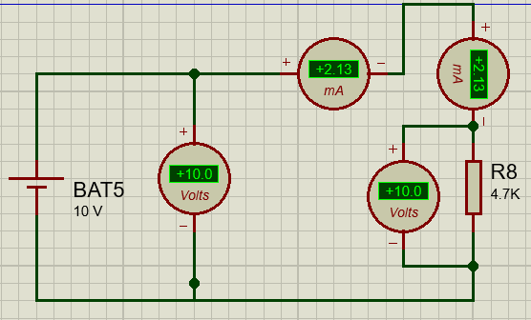
R1//R3  10 K  //  4K7 | 10  10 | 1  2,13 | 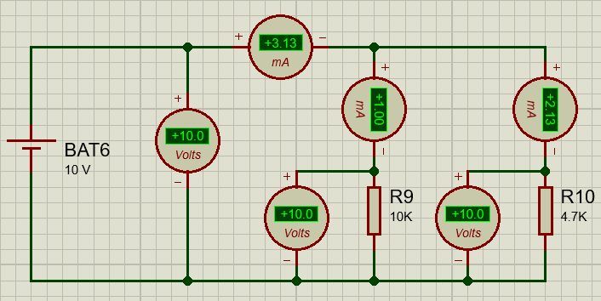

Tabel Rangkaian Seri Paralel

Tabel 1

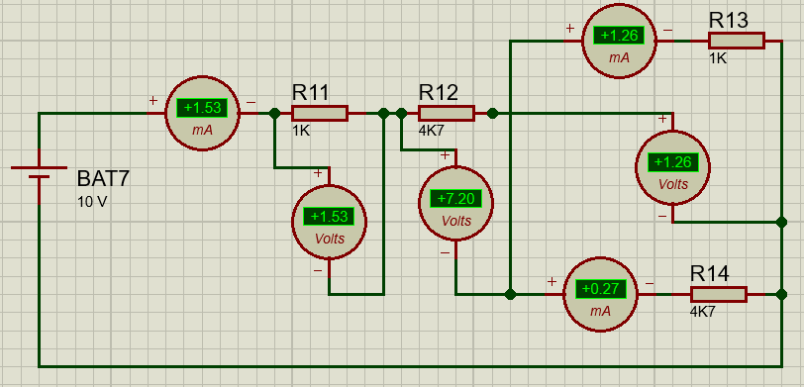
Tahanan | Tegangan (volt) |  | Arus (mA)
Tahanan | Perhitungan | Pengukuran | Perhitungan | Pengukuran
R1 = 1 KΩ | 1,53 | 1,53 | 0,00153 | 1,53
R2 = 4K7 KΩ | 7,19 | 7,2 | 0,00152 | 1,53
R3 = 1 KΩ | 1,26 | 1,26 | 0,00126 | 1,26
R4 = 4K7 KΩ | 1,26 | 1,26 | 0,00027 | 0,27

Tabel 2

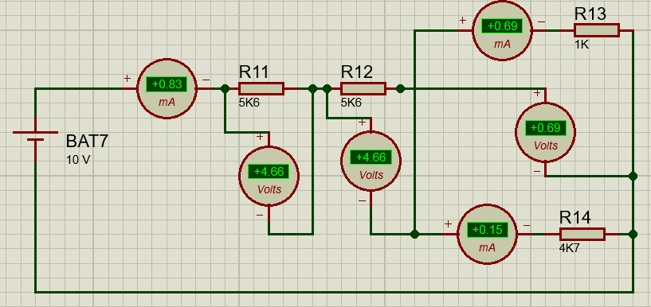

Tahanan | Tegangan (volt) |  | Arus (mA)
Tahanan | Perhitungan | Pengukuran | Perhitungan | Pengukuran
R = 5,6 KΩ | 4,64 | 4,66 | 0,00082 | 0,83
R3 = 1 KΩ | 705 | 0,69 | 0,69 | 0,69
R4 = 4,7 KΩ | 690 | 0,69 | 0,15 | 0,15

Tabel 3

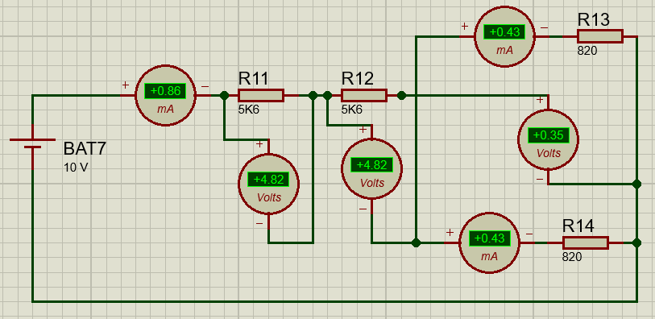
Tahanan | Tegangan (volt) |  | Arus (mA)
Tahanan | Perhitungan | Pengukuran | Perhitungan | Pengukuran
R = 5,6 KΩ | 4,81 | 4,82 | 0,00085 | 0,86
R = 820 Ω | 352 | 0,35 | 0,42 | 0,43

- ANALISA DATA
Percobaan kali ini menggunakan simulator proteus di laptop dengan rangkaian seri, paralel, dan seri-paralel. Nah pada rangkaian seri ini
- KESIMPULAN

